บทที่ 5
การเปลี่ยนแปลงตารางวาลิดไทม์โดยใช้ภาษา SQL

รูปที่ 5-1 ต่อไปนี้แสดงถึงการเปลี่ยนแปลงเพศของวัว

ลูกวัวตัวผู้
กวั
วัวตัวผู้
กวั
วัวตอนตัวผู้
กวั
ลูกวัวตัวเมีย
กวั
วัวตัวเมีย
กวั
วัวตอนตัวเมีย
กวั

รูปที่ 5-1 การเปลี่ยนแปลงเพศของวัว

เพื่อแสดงให้เห็นถึงการเปลี่ยนแปลงตารางวาลิดไทม์โดยใช้ภาษา SQL ขอยกตัวอย่างตารางเพศวัวดังตารางที่ 5-1

หมายเลขล็อท | รหัสเพศ | เวลาเริ่มต้น | เวลาสิ้นสุด
101 | C | 01/01/1998 | 03/22/1998
101 | S | 03/23/1998 | 12/31/9999
234 | C | 02/17/1998 | 10/16/1998
234 | S | 10/17/1998 | 12/31/9999
799 | C | 03/12/1998 | 12/31/9999
800 | B | 01/01/1998 | 12/31/9999
801 | H | 01/01/1998 | 12/31/9999
802 | W | 01/01/1998 | 12/31/9999
803 | N | 01/01/1998 | 12/31/9999
ตารางที่ 5-1 ตารางเพศวัว

โดยรหัสเพศ C หมายถึงลูกวัวตัวผู้ B หมายถึงวัวตัวผู้ S หมายถึงวัวตอนตัวผู้ H หมายถึงลูกวัวตัวเมีย W หมายถึงวัวตัวเมีย และ N หมายถึงวัวตอนตัวเมีย

5.1 การเปลี่ยนแปลงแบบปัจจุบัน (Current Modification)

5.1.1 การลบแบบปัจจุบัน (Current Deletion)
พิจารณาการเปลี่ยนแปลงที่ว่า “วัวล็อท 234 ย้ายออกจากฟาร์ม” จะสามารถทำได้โดยใช้ SQL ดังต่อไปนี้

UPDATE เพศวัว
SET เวลาสิ้นสุด = CURRENT_DATE

WHERE หมายเลขล็อท = 234
AND เวลาสิ้นสุด >= CURRENT_DATE
AND เวลาเริ่มต้น < CURRENT_DATE

DELETE FROM เพศวัว
WHERE หมายเลขล็อท = 234
AND เวลาเริ่มต้น > CURRENT_DATE

สมมติให้วันนี้เป็นวันที่ 29 เดือนกรกฎาคม ปี ค.ศ. 1998 ดังนั้นจะได้ผลดังตารางที่ 5-2

หมายเลขล็อท | รหัสเพศ | เวลาเริ่มต้น | เวลาสิ้นสุด
101 | C | 01/01/1998 | 03/22/1998
101 | S | 03/23/1998 | 12/31/9999
234 | C | 02/17/1998 | 07/28/1998
799 | C | 03/12/1998 | 12/31/9999
800 | B | 01/01/1998 | 12/31/9999
801 | H | 01/01/1998 | 12/31/9999
802 | W | 01/01/1998 | 12/31/9999
803 | N | 01/01/1998 | 12/31/9999
ตารางที่ 5-2 ผลของตัวอย่างการลบแบบปัจจุบัน

5.1.2 การแก้ไขแบบปัจจุบัน (Current Update)
พิจารณาการเปลี่ยนแปลงที่ว่า “เปลี่ยนวัวล็อท 799 เป็นวัวตอนตัวผู้” การเปลี่ยนแปลงแบบนี้จะต้องแบ่งออกเป็น 3 กรณี แสดงดังรูปที่ 5-2 ดังต่อไปนี้
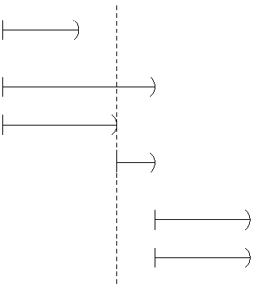
กรณีที่ 1 :
กรณีที่ 2 :
กรณีที่ 3 :
ผล : ไม่เปลี่ยนแปลง
ผล : เปลี่ยนเวลาสิ้นสุด
เป็นวันปัจจุบัน
และเพิ่มรหัสเพศใหม่เข้าไป
ผล : เปลี่ยนรหัสเพศใหม่
ปัจจุบัน

รูปที่ 5-2 กรณีของการแก้ไขแบบปัจจุบัน

ดังนั้นจะสามารถทำได้โดยใช้ SQL ดังต่อไปนี้

INSERT INTO เพศวัว
SELECT หมายเลขล็อท, ‘S’, CURRENT_DATE, เวลาสิ้นสุด
FROM เพศวัว
WHERE หมายเลขล็อท = 799
AND เวลาเริ่มต้น <= CURRENT_DATE
AND เวลาสิ้นสุด > CURRENT_DATE
UPDATE เพศวัว
SET เวลาสิ้นสุด = CURRENT_DATE
WHERE หมายเลขล็อท = 799
AND รหัสเพศ <> ‘S’

AND เวลาเริ่มต้น < CURRENT_DATE
AND เวลาสิ้นสุด > CURRENT_DATE

UPDATE เพศวัว
SET รหัสเพศ = ‘S’

WHERE หมายเลขล็อท = 799 AND เวลาเริ่มต้น > = CURRENT_DATE

5.2 การเปลี่ยนแปลงแบบซีเควนซ์ (Sequenced Modification)

5.2.1 การลบแบบซีเควนซ์ (Sequenced Deletion)
พิจารณาการเปลี่ยนแปลงที่ว่า “วัวล็อท 234 ย้ายออกจากฟาร์มใน 3 สัปดาห์แรกของเดือนตุลาคม ซึ่งในช่วงเวลานั้นได้มีการวางแผนที่จะเปลี่ยนวัวล็อท 234 นี้เป็นวัวตอนตัวผู้” การเปลี่ยนแปลงแบบนี้จะต้องแบ่งออกเป็น 4 กรณี แสดงดังรูปที่ 5-3 ดังต่อไปนี้
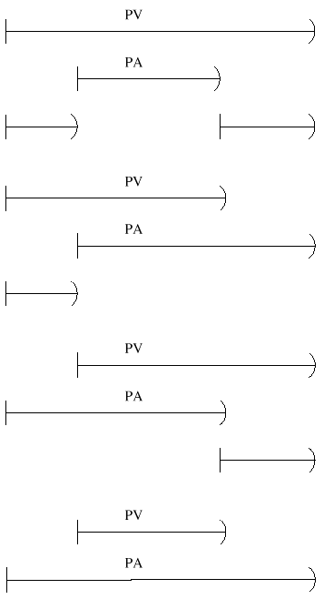
กรณีที่ 1 :
กรณีที่ 2 :
กรณีที่ 3 :
กรณีที่ 4 :
ผล :
ผล :
ผล :
ผล : ลบออกทั้งแถว

รูปที่ 5-3 กรณีของการลบแบบซีเควนซ์

โดย PV คือ ช่วงเวลาของข้อมูลเดิม (Period Of Validity) และ PA คือ ช่วงเวลาที่ต้องการเปลี่ยนแปลง (Period Of Applicability) ดังนั้นจะสามารถทำได้โดยใช้ SQL ดังต่อไปนี้

INSERT INTO เพศวัว
SELECT หมายเลขล็อท, รหัสเพศ, ‘10/22/1998’, เวลาสิ้นสุด
FROM เพศวัว
WHERE หมายเลขล็อท = 234
AND เวลาเริ่มต้น <= ‘10/01/1998’

AND เวลาสิ้นสุด > ‘10/22/1998’

UPDATE เพศวัว
SET เวลาสิ้นสุด = ‘10/01/1998’

WHERE หมายเลขล็อท = 234
AND เวลาเริ่มต้น < ‘10/01/1998’

AND เวลาสิ้นสุด >= ‘10/01/1998’

UPDATE เพศวัว
SET เวลาเริ่มต้น = ‘10/22/1998’

WHERE หมายเลขล็อท = 234
AND เวลาเริ่มต้น < ‘10/22/1998’

AND เวลาสิ้นสุด >= ‘10/22/1998’

DELETE FROM เพศวัว
WHERE หมายเลขล็อท = 234
AND เวลาเริ่มต้น >= ‘10/01/1998’

AND เวลาสิ้นสุด <= ‘10/22/1998’

5.2.2 การแก้ไขแบบซีเควนซ์ (Sequenced Update)
พิจารณาการเปลี่ยนแปลงที่ว่า “เปลี่ยนวัวล็อท 799 เป็นวัวตอนตัวผู้เฉพาะในเดือนมีนาคม” การเปลี่ยนแปลงแบบนี้จะต้องแบ่งออกเป็น 4 กรณี แสดงดังรูปที่ 5-4 ดังต่อไปนี้

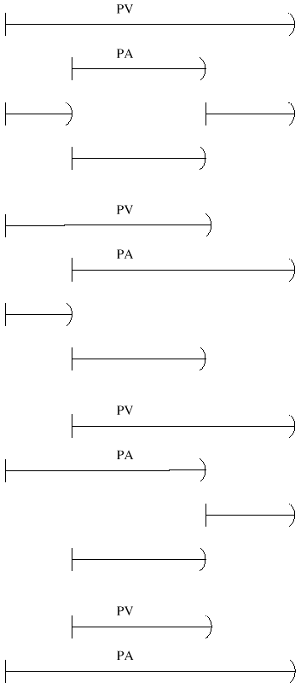
กรณีที่ 1 :
กรณีที่ 2 :
กรณีที่ 3 :
กรณีที่ 4 :
ส่วนเดิม :
ส่วนเดิม :
ส่วนใหม่ :
ส่วนเดิม :
ส่วนใหม่ :
ส่วนใหม่ :
ผล : แก้ไขทั้งแถว

รูปที่ 5-4 กรณีของการแก้ไขแบบซีเควนซ์

ดังนั้นจะสามารถทำได้โดยใช้ SQL ดังต่อไปนี้

INSERT INTO เพศวัว
SELECT หมายเลขล็อท, รหัสเพศ, เวลาเริ่มต้น, ‘03/01/1998’

FROM เพศวัว
WHERE หมายเลขล็อท = 799
AND เวลาเริ่มต้น < ‘03/01/1998’

AND เวลาสิ้นสุด > ‘03/01/1998’

INSERT INTO เพศวัว
SELECT หมายเลขล็อท, รหัสเพศ, ‘04/01/1998’, เวลาสิ้นสุด
FROM เพศวัว
WHERE หมายเลขล็อท = 799
AND เวลาเริ่มต้น < ‘04/01/1998’

AND เวลาสิ้นสุด > ‘04/01/1998’

UPDATE เพศวัว
SET รหัสเพศ = ‘S’

WHERE หมายเลขล็อท = 799
AND เวลาเริ่มต้น < ‘04/01/1998’

AND เวลาสิ้นสุด > ‘03/01/1998’

UPDATE เพศวัว
SET เวลาเริ่มต้น = ‘03/01/1998’

WHERE หมายเลขล็อท = 799
AND เวลาเริ่มต้น < ‘03/01/1998’

AND เวลาสิ้นสุด > ‘03/01/1998’

UPDATE เพศวัว
SET เวลาสิ้นสุด = ‘04/01/1998’

WHERE หมายเลขล็อท = 799
AND เวลาเริ่มต้น < ‘04/01/1998’

AND เวลาสิ้นสุด > ‘04/01/1998’

5.3 การเปลี่ยนแปลงแบบนอนซีเควนซ์ (Nonsequenced Modification)
พิจารณาการเปลี่ยนแปลงที่ว่า “ลบข้อมูลของวัวล็อท 234 ที่มีช่วงเวลามากกว่า 3 เดือน” จะสามารถทำได้โดยใช้ SQL ดังต่อไปนี้

DELETE FROM เพศวัว
WHERE หมายเลขล็อท = 234
AND (เวลาสิ้นสุด – เวลาเริ่มต้น MONTH) > INTERVAL ‘3’ MONTH

